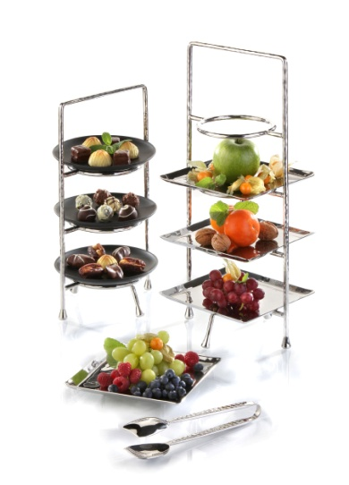
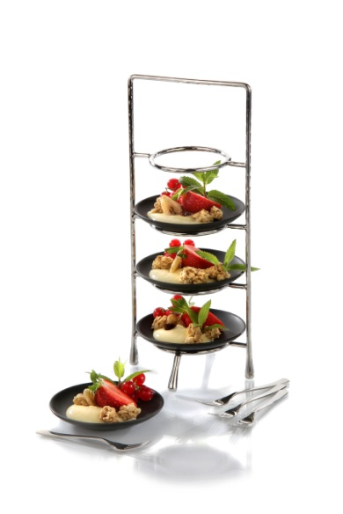
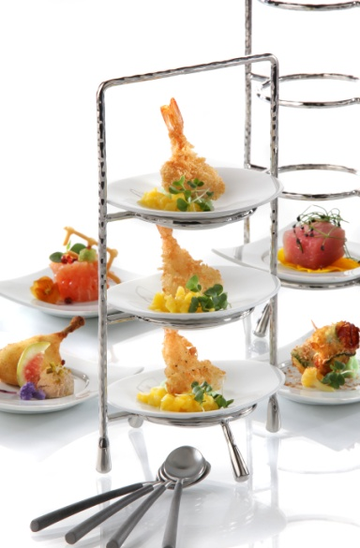
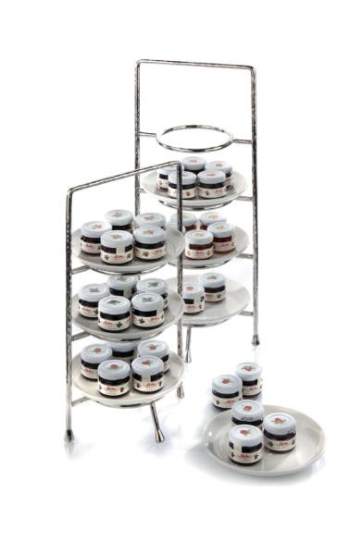
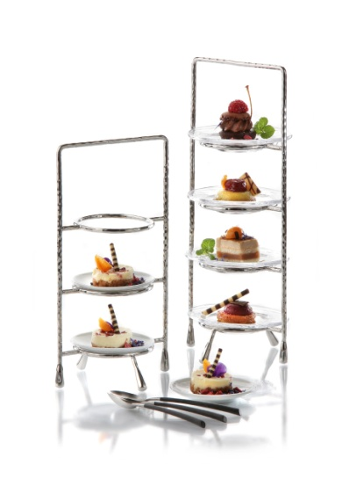
Etageren von ZIEHER

Elegant servieren und stilvoll präsentieren – klassische Telleretageren, neu interpretiert!

Formschöne und individuelle Etageren von Zieher bieten für zahlreiche Anwendungen die passende Lösung. Die klassischen Telleretageren sind mit drei oder vier Ebenen sowie in zwei Größen verfügbar.

Eine große Auswahl passender Einsätze aus Porzellan, Glas, Steingut oder Edelstahl ermöglicht ansprechende Materialkombinationen und flexible Gestaltungsmöglichkeiten.
Petit Fours, Desserts, Pralinen oder andere Leckereien werden auf den Etageren im Miniformat effektvoll präsentiert.

Die größeren Versionen sind wie geschaffen für Scones und Konfitüre beim Five o'Clock Tea, aber auch eine Auswahl von Wurst, Käse oder Obst lassen sich auf dem gedeckten Tisch anspruchsvoll in Szene setzen.

Weitere Informationen: WWW.ZIEHER.COM

